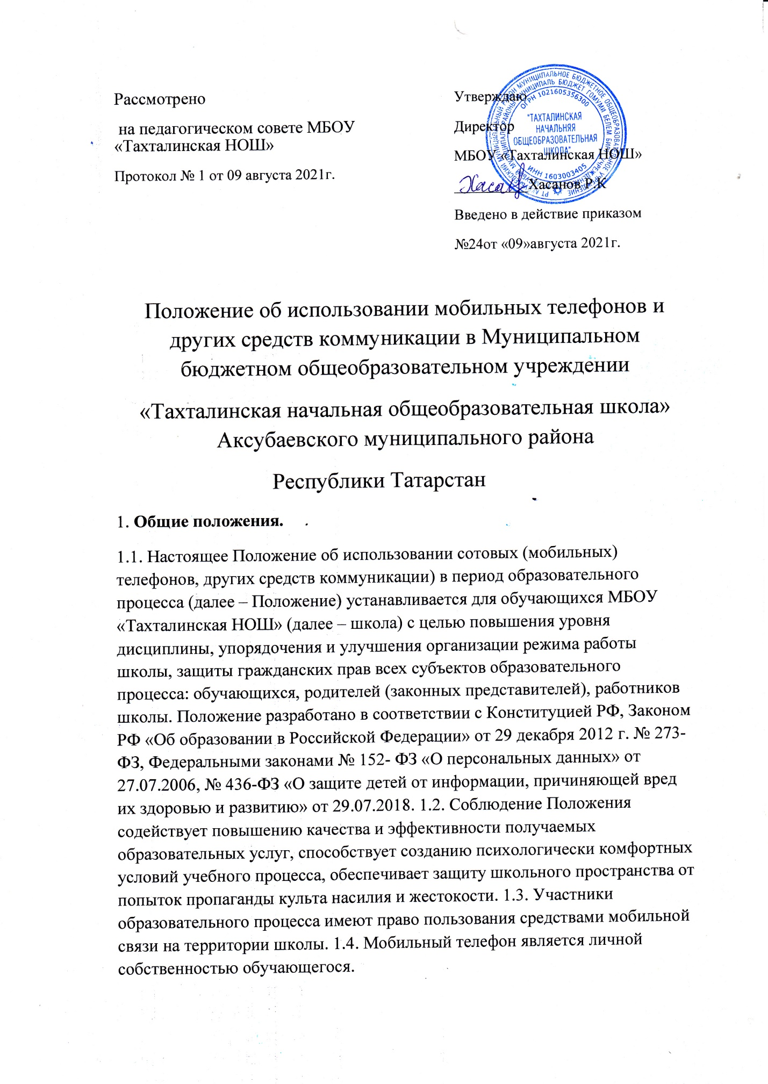

Рассмотрено  на педагогическом совете МБОУ «Тахталинская НОШ»  Протокол № 1 от 09 августа 2021г. | Утверждаю  Директор  МБОУ «Тахталинская НОШ»  __________Хасанов Р.К  Введено в действие приказом  №24от «09»августа 2021г.
Положение об использовании мобильных телефонов и других средств коммуникации в Муниципальном бюджетном общеобразовательном учреждении
«Тахталинская начальная общеобразовательная школа» Аксубаевского муниципального района
Республики Татарстан
1. Общие положения.
1.1. Настоящее Положение об использовании сотовых (мобильных) телефонов, других средств коммуникации) в период образовательного процесса (далее – Положение) устанавливается для обучающихся МБОУ «Тахталинская НОШ» (далее – школа) с целью повышения уровня дисциплины, упорядочения и улучшения организации режима работы школы, защиты гражданских прав всех субъектов образовательного процесса: обучающихся, родителей (законных представителей), работников школы. Положение разработано в соответствии с Конституцией РФ, Законом РФ «Об образовании в Российской Федерации» от 29 декабря 2012 г. № 273-ФЗ, Федеральными законами № 152- ФЗ «О персональных данных» от 27.07.2006, № 436-ФЗ «О защите детей от информации, причиняющей вред их здоровью и развитию» от 29.07.2018. 1.2. Соблюдение Положения содействует повышению качества и эффективности получаемых образовательных услуг, способствует созданию психологически комфортных условий учебного процесса, обеспечивает защиту школьного пространства от попыток пропаганды культа насилия и жестокости. 1.3. Участники образовательного процесса имеют право пользования средствами мобильной связи на территории школы. 1.4. Мобильный телефон является личной собственностью обучающегося.
2. Основные понятия.
Сотовый телефон - средство коммуникации и составляющая имиджа современного человека, которую не принято активно демонстрировать. Пользователь - субъект образовательного процесса, пользующийся сотовым телефоном. Пропаганда культа насилия и жестокости посредством телефона – демонстрация и распространение окружающим видео- или фото-сюжетов пропагандирующих культ насилия и жестокости. Сознательное нанесение вреда имиджу школы - съемка в стенах школы режиссированных (постановочных) сцен насилия, вандализма с целью дальнейшей демонстрации сюжетов окружающим.
3. Условия применения сотовых (мобильных) телефонов.
3.1. Использование средств мобильной связи (сотовых (мобильных) телефонов) даёт возможность: - контролировать местонахождение ребёнка (обучающегося), его самочувствие; - осуществлять обмен различными видами информации, кроме демонстрации и распространение окружающим видео- или фото-сюжетов, пропагандирующих культ насилия и жестокости, а так же иных видов негативного влияния на несовершеннолетних согласно Федерального закона от 29.12.2010 N 436-ФЗ (ред. от 29.07.2018) "О защите детей от информации, причиняющей вред их здоровью и развитию". 3.2. Не допускается пользование средствами мобильной связи (сотовый (мобильный) телефон) во время ведения образовательного процесса (урочная деятельность, внеклассные мероприятия) в школе без разрешения учителя. 3.3. На период ведения образовательного процесса (урочная деятельность, внеклассные мероприятия) в школе владелец сотового (мобильного) телефона должен отключить его, либо отключить звуковой сигнал телефона поставив его в режим вибровызова. 3.4. Средства мобильной связи обучающихся 1-4 классов во время ведения образовательного процесса в школе должны находиться в портфелях (по возможности в футляре) обучающегося. 3.5. Пользование телефоном (мобильной связью) обучающимися школы разрешается в перерывах между уроками в здании школы для связи с родителями, законными представителями владельца. 3.6. Ответственность за сохранность сотового (мобильного) телефона лежит только на его владельце (родителях, законных представителях владельца). Все случаи хищения имущества рассматриваются в установленном законом порядке и преследуются в соответствии с законодательством РФ. 3.7. Обучающиеся могут использовать на уроке планшеты или электронные книги в рамках учебной программы только с разрешения учителя и с учетом норм, установленных СанПиНом 2.4.2.2821-10. 3.8. Педагогическим и другим работникам необходимо ограничивать себя в пользовании мобильным телефоном во время учебных занятий (за исключением экстренных случаев). Учителя во время урока имеют право пользоваться часами.
4. Права обучающихся (пользователей).
4.1. Вне уроков и иного образовательного процесса пользователь имеет право применять сотовый (мобильный) телефон в здании школы как современное средство коммуникации: осуществлять и принимать звонки;• посылать SMS – сообщения;• обмениваться информацией;• слушать радио и музыку через наушники в тихом режиме;• делать открытую фото- и видео-съемку с согласия окружающих.•
5. Обязанности обучающихся (пользователей).
5.1. Пользователь обязан помнить о том, что использование средств мобильной связи во время образовательного процесса является нарушением конституционного принципа о том, что «осуществление прав и свобод гражданина не должно нарушать права и свободы других лиц» (п. 3 ст. 17 Конституции РФ), следовательно, реализация их права на получение информации (п. 4 ст. 29 Конституции РФ) является нарушением права других учащихся на получение образования (п. 1 ст. 43 Конституции РФ). 5.2. Обучающиеся обязаны помнить о том, что использование средств мобильной связи для сбора, хранения, использования и распространения информации о частной жизни лица без его согласия не допускается (п. 1 ст. 24 Конституции РФ). 5.3. В целях обеспечения сохранности средств мобильной связи пользователь обязан не оставлять их без присмотра, в том числе в карманах верхней одежды.
6. Обучающимся (пользователям) запрещается:
6.1. Использовать сотовый (мобильный) телефон в период образовательного процесса (урочная деятельность и внеклассные мероприятия) в любом режиме (в том числе как записную книжку, часы и т.д.) без разрешения учителя. 6.2. Использовать сотовый (мобильный) телефон как фото- (видео) камеру на уроках, нарушая тем самым права участников образовательного процесса на неприкосновенность частной жизни. 6.3. Прослушивать радио и музыку без наушников в помещении школы. 6.4. Демонстрировать фотографии и снимки, видеозаписи, оскорбляющие достоинство человека, пропагандировать жестокость и насилие посредством сотового (мобильного) телефона, наносить вред имиджу школы.
7. Ответственность за нарушение Положения.
За нарушение настоящего Положения для обучающихся в соответствии с п.п.4 - 7 ст.43 Закона РФ «Об образовании в Российской Федерации» предусматривается следующая дисциплинарная ответственность: 7.1. В случае отказа пользователя выполнять условия пользования сотовым (мобильным) телефоном, обозначенными в данном Положении, делается запись в дневнике обучающегося. Классный руководитель ставит в известность родителей о нарушении данного Положения. 7.2. За неоднократное нарушение, оформленное докладной на имя директора, проводится разъяснительная беседа с обучающимся в присутствии родителей (законных представителей). 7.3. При повторных фактах нарушения настоящего Положения обучающимся (с предоставлением объяснительной записки) составляется акт о дисциплинарном нарушении. По согласованию с родителями (законных представителями) накладывается запрет ношения сотового телефона на ограниченный срок. 7.4. В случаях систематических нарушений со стороны обучающихся вопрос рассматривается комиссией по урегулированию споров между участниками образовательных отношений, которая принимает решение о привлечении к дисциплинарной ответственности вплоть до запрета ношения сотового телефона на весь учебный год.
8. Иные положения
8.1. Родителям (законным представителям) не рекомендуется звонить детям (обучающимся) во время ведения образовательного процесса (учебная деятельность и внеурочные мероприятия) в школе без особой необходимости. В случае форс-мажорной ситуации необходимо звонить по телефону МБОУ «Тахталинская НОШ»: +7 (843) 444-35-61 .
8.2. Необходимо соблюдать культуру пользования средствами мобильной связи: - громко не разговаривать; - громко не включать музыку; - при разговоре соблюдать правила общения; - не обсуждать личные проблемы в присутствии посторонних. 8.3. Школа не несёт материальной ответственности за утерянные средства мобильной связи.

Приложение 1
Лист ознакомления родителей обучающихся с нормативно-правовым документом об использовании мобильным связом «МБОУ Тахталинская НОШ»
№ п/п | ФИО родителей обучающегося | ФИО учащегося | Класс | Роспись родителей

Лист ознакомления обучающихся с нормативно-правовым документом об использовании мобильным связом «МБОУ Тахталинская НОШ»
№ п/п | ФИО учащегося | Класс | Роспись

